ГОСУДАРСТВЕННОЕ БЮДЖЕТНОЕ ОБЩЕОБРАЗОВАТЕЛЬНОЕ УЧРЕЖДЕНИЕ СРЕДНЯЯ ОБЩЕОБРАЗОВАТЕЛЬНАЯ ШКОЛА №559 С УГЛУБЛЕННЫМ ИЗУЧЕНИЕМ ФИЗИКИ И МАТЕМАТИКИ ВЫБОРГСКОГО РАЙОНА САНКТ-ПЕТЕРБУРГА

Круговая тренировка как метод индивидуального развития основных двигательных качеств.
Методическая разработка.

Выполнил:
Учитель физической культуры
Романова Оксана Александровна

Санкт-Петербург, 2014
СОДЕРЖАНИЕ
Введение……………………………………………………………....3
Формирование целей работы ……………………………………….3
Развитие физических качеств методом круговой тренировки…….4
1.Сила………………………………………………………………….4
2.Быстрота……………………………………………………………..7
3.Ловкость……………………………………………………………..9
4.Гибкость…………………………………………………………......11
5.Выносливость………………………….. …………………………..13
Список используемой литературы…………………………………..15

Введение
Повышение эффективности и качества физического воспитания школьников находится в центре внимания педагогов. Однако в целом система физического воспитания в общеобразовательных школах все еще не отвечает современным требованиям в связи с действием ряда объективных факторов:
– возрастанием гиподинамии школьников, обусловленной дальнейшей интенсификацией их умственного труда, с одной стороны, и снижением двигательной активности – с другой, что вызывает такие тревожные явления, как сердечно-сосудистые заболевания, ожирение, нарушение осанки и др.;
– массовым падением интереса школьников к физической культуре в связи с появлением других, более сильных интересов;
– слабой материальной базой.
«Круговая тренировка» хорошо сочетает в себе избирательно направленное и комплексное воздействия, а также строгое упорядоченное и вариативное воздействия.
Основу «круговой тренировки» составляет серийное повторение нескольких видов физических упражнений. Чаще всего выбирают хорошо знакомые ученикам упражнения. Если занятия проводятся в зале, то станции располагаются по кругу. Каждое упражнение на станции дозируется в зависимости от задач количеством повторений или отрезком времени (15–40 сек.).
Важное место в «круговой тренировке» занимает дозировка нагрузки. Это представляет сложность для данного метода. Можно выбрать следующий путь определения дозировки. На первом занятии перед учащимися ставится задача выполнить максимальное для себя количество повторений за определенное время. Оптимальная нагрузка составит половину максимальных повторений. После 3–6 недель этим способом уточняем последующую дозировку. Для контроля нагрузки между сериями измеряем частоту сердечных сокращений. Этот метод позволяет учащимся самостоятельно приобретать знания, формировать физические качества. Добиться высокой работоспособности организма – одна из главнейших задач, которую решает «круговая тренировка». Для решения этой задачи самое важное – моделирование специальных комплексов, направленных на воспитание физических качеств.
Формулирование целей работы.
Данная работа проводилась с целью изучения влияния круговой тренировки на развитие физических качеств на уроках физической культуры в младших классах. Для достижения этой цели необходимо было решить следующие задачи:
1. Изучить и обобщить данные научно-методической литературы по круговой тренировке.
2. Выбрать подходящие средства и дозировку для проведения круговой тренировки в младших классах.
3. Разработать методику использования круговой тренировки на уроках физической культуры в младших классах.
Предметом исследования явилась круговая тренировка для учащихся младших классов. Объект исследования - уроки физической культуры в школе.
Рабочая гипотеза - улучшение физических качеств с использованием круговой тренировки на уроках физической культуры.
Развитие физических качеств методом «круговой тренировки»
Комплекс упражнений обязательно должен вписаться в запланированную часть урока с учетом физической подготовленности класса, с учетом полового состава класса, а также с учетом возраста. Таким же способом определяется объем работы и отдыха на станциях.Необходимо строго соблюдать последовательность выполнения упражнений и переход от одной станции к другой, а также интервал между кругами при прохождении комплекса повторно.
1. Сила
Сила- это способность преодолевать определённое сопротивление или противодействовать ему за счёт деятельности мышц.
Для воспитания силы на занятиях «круговой тренировки» используются упражнения с отягощением (набивные мячи, гантели, скамейки), с сопротивлением (амортизаторы, эспандеры). Часто упражнения на развитие силы применяют с малыми отягощениями, так как легко осуществляется контроль за правильностью выполнения упражнения, особенно при занятиях девочек, девушек.
Для развития динамической силы на станциях «круговой тренировки» упражнения должны выполняться в среднем темпе и большим повторением упражнений.
Комплексы упражнений составляются так, чтобы попеременно нагружать все главные группы мышц. При этом некоторые упражнения должны носить характер общего воздействия, другие направлены на развитие определенной группы мышц, а третьи специально связаны, например, с определенными задачами урока.
Упражнения с небольшими отягощениями, а также с преодолением собственного веса включают в домашнее задание, что позволяет постепенно увеличивать нагрузку на уроках.
Силовая выносливость развивается при большом количестве повторений на одной станции, например: если число повторений было 15–20 раз за 30 сек., то развивается сила, если же более 20–25 раз – силовая выносливость (по рекомендациям М. Шолихина). Работоспособность при выполнении силовых упражнений может быть повышена за счет их рационального распределения на станциях. В паузах часто используют упражнения на расслабления, растягивания.
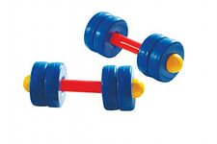 ,

Примерный комплекс «круговой тренировки» для развития силы:
1. Из седа руки сзади поднимание ног в угол с последующим и.п. 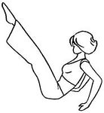
2. Из упора лежа на полу отжимание, сгибая и разгибая руки. 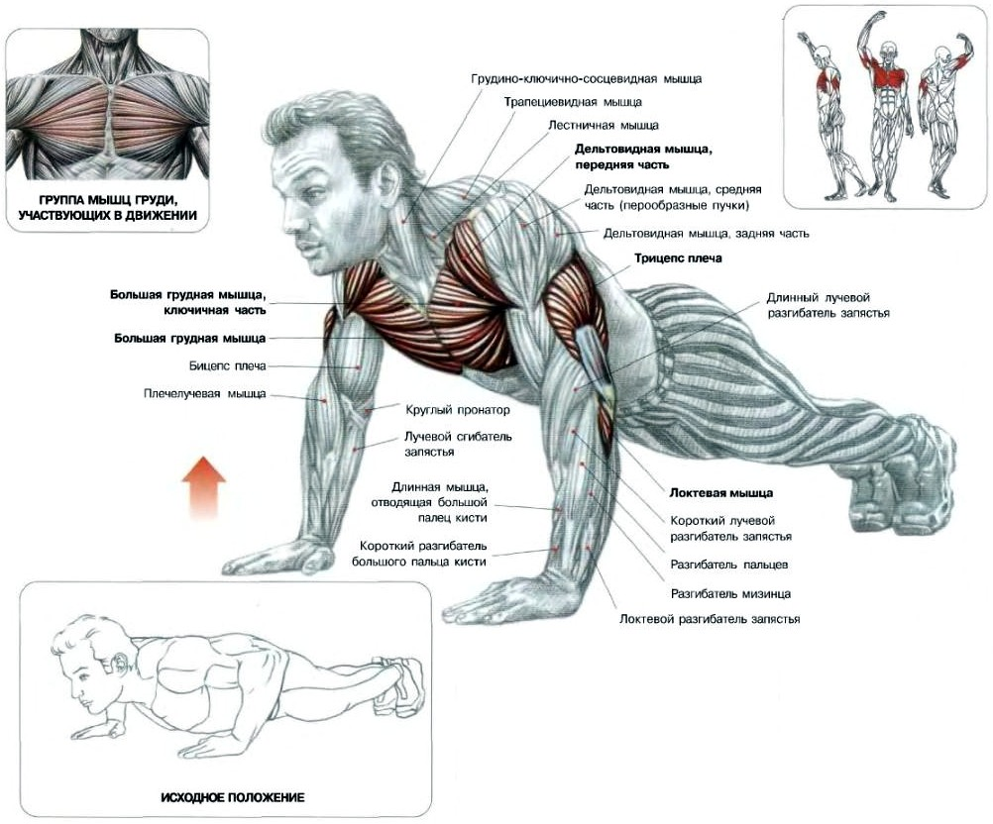
3. Из основной стойки приседания с выносом рук с гантелями вперед и вставать на носки, отведя руки назад.
4. Прыжки вверх из исходного положения упор присев. 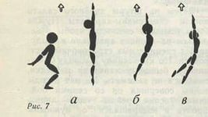
5. Лежа на животе, руки за головой, поднимание и отпускание туловища, прогибая спину. 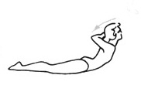
6. Лежа на спине, сгибание и разгибание ног и туловища с захватом руками голени.
7. Прыжки через скакалку с вращением вперед.
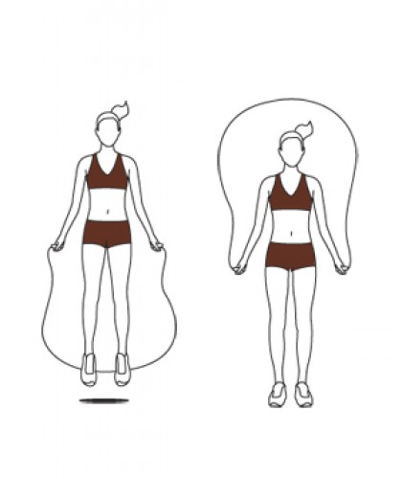
Станций может быть больше, меньше в зависимости от количества групп и физической подготовленности класса
2. Быстрота
Быстрота (скоростные способности) - это способность человека выполнить двигательные действия в минимальный для данных условий отрезок времени. Быстрота - это морфофункциональное свойство организма человека, которое определяет быстроту двигательных реакций и движений человека.
Особенности развития быстроты у младших школьников.
Стремление к быстрым движениям, отмечающееся у детей младшего школьного возраста, обусловлено главным образом особенностями развития нервно-мышечной системы, кратковременностью и быстрой сменой процессов возбуждения и торможения, повышенной чувствительностью к утомлению, неготовностью к проявлению предельных, максимальных усилий.
Быстрота развивается в процессе обучения детей основным движениям. Необходимо чередовать упражнения в быстром и медленном темпе. Причем упражнения, которые используются для развития быстроты, должны быть знакомы детям и относительно хорошо освоены ими.
Основным методом развития быстроты является многократное повторение движения с максимальной скоростью. Длительность таких упражнений определяется временем, в течение которого может быть сохранен максимальный темп. Упражнения, направленные на развитие быстроты двигательных реакций, одновременно являются хорошим средством для тренировки скорости отдельных движений. В выполнении упражнений на скорость большую роль играют мышечные напряжения. Эти упражнения относятся к скоростно-силовым. Чтобы увеличить скорость движений, необходимо развивать как мышечную силу, так и быстроту движений. Это достигается включением в «круговую тренировку» упражнений с малыми отягощениями.
Воспитание быстроты в «круговой тренировке» достигается следующими упражнениями: бег на скорость, челночный бег, выполнение упражнений с элементами спортивных игр и игрового характера, различных прыжков и т. д.
С психологической точки зрения проявление быстроты во многом зависит от мотиваций, которыми руководствуются учащиеся. Поэтому применяется соревновательный или игровой метод выполнения упражнения.
Примерный комплекс «круговой тренировки» для развития быстроты:

- И.п.: партнеры стоят лицом друг к другу на расстоянии 3 м. Выполнение: быстрая передача и ловля мяча на месте.
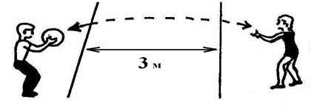
- И.п.: наклон вперед, руки в стороны, ноги на ширине плеч. Выполнение: вращение прямых рук в вертикальной плоскости с фиксацией прямой головы.
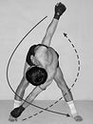
3. И.п.: высокий старт. Выполнение: челночный бег с ускорением 10 м.
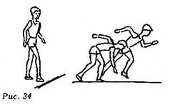,
- И.п.: лежа на животе проползание по-пластунски под препятствием (высота ворот 30–40 см) с максимальной скоростью.
- 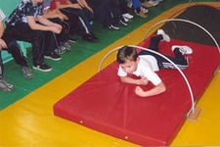
5. И.п.: упор присев. Выполнение: в быстром темпе выпрыгивание вверх со взмахом рук.
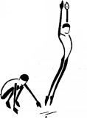
6. И.п.: высокий старт. Выполнение: бег с максимальной скоростью по кругу на расстояние от 100 до 120 м.


3. Ловкость

Ловкость – это способность точно управлять своими движениями в различных условиях окружающей обстановки, быстро осваивать новые движения и успешно действовать в измененных условиях.
Воспитание ловкости на станциях «круговой тренировки» связано с совершенствованием функций различных анализаторов, и в первую очередь двигательного. Эффективное воздействие на функциональное совершенствование двигательного анализатора и, следовательно, на развитие ловкости могут оказать упражнения, содержащие элементы новизны и представляющие для занимающихся определенную координационную трудность. На уроках можно выделить три этапа в воспитании ловкости. Первый этап: совершенствование пространственной точности и координации движений, при этом не имеет значения скорость, с которой выполняются упражнения. Главное – точность движений. Второй этап: пространственная точность и координация движений, которые могут осуществляться в сжатые отрезки времени. Третий этап: упражнения второго этапа, связанные с неожиданно изменяющимися условиями.
Ловкость можно воспитать по-разному:
а) Ловкость, проявляемая в упражнениях, связанных со сменой позы. Например: быстро сесть, лечь, встать, наклониться, повернуться и т. д.
б) Ловкость, проявляемая в упражнениях, которые выполняются в сложных условиях меняющейся обстановки. Например: полоса препятствий, различные лазанья, перелезания.
в) Ловкость, проявляемая в упражнениях с меняющимся сопротивлением. Например: перетягивание и упражнения типа единоборства.
г) Ловкость, проявляемая в упражниях с манипуляцией предметов. Например: броски и ловля мяча, целевые метания, жонглирование.
д) Ловкость, проявляемая в игровых упражнениях, требующих взаимодействия и противодействия. Например: обводка предметов, перехват передачи и т. д.
Воспитывать равновесие также можно на занятиях «круговой тренировки». Упражнения могут быть следующими: прыжки, ходьба по бревну, скамейке, кувырки, перевороты и т. Д
. 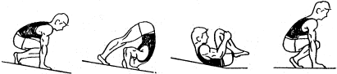

Ловкость – это сложное комплексное качество, поэтому ему надо уделять время на каждом уроке.

Примерные станции «круговой тренировки» для развития ловкости:

1. Метание малого мяча в цель.
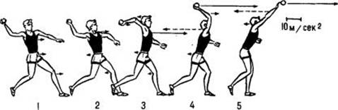

2. Ходьба в полном приседе по гимнастической скамейке.

3. Ведение баскетбольного мяча с обводкой стоек. 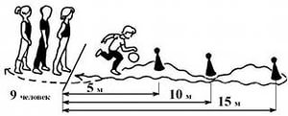

4. И.п.: стойка на одной ноге, другая отведена назад хватом за низкую перекладину. Выполнение: движение вперед под перекладиной в низком приседе с прямыми руками и переходом в вис прогнувшись.

5. Ходьба по гимнастической скамейке с грузом на голове (мешочек с песком).

6. Игра «Бой петухов». Партнеры прыгают на одной ноге, руки за спиной, пытаясь вытолкнуть друг друга за круг (радиус круга 2 м).

4. Гибкость
Под гибкостью понимают, способность выполнять движения с большой амплитудой, морфофункциональные свойства опорно-двигательного аппарата, обуславливающее степень подвижности его звеньев относительно друг друга (В.И. Лях, 1999г.)
Факторы, определяющие развитие гибкости:
- анатомические особенности строения суставных поверхностей, форма костей во многом определяет направление и размах движения;
- способность произвольно расслаблять растягиваемые мышцы и напрягать те, которые осуществляют движение, то есть степень совершенствования межмышечной координации;
- Эластические свойства мышц и связок, большое значение имеет длина мышцы, короткие мышцы ограничивают естественную амплитуду движений и делают из менее изящными;
- общее функциональное состояние организма, под влиянием утомления гибкость уменьшается, положительные эмоции ее увеличивают, а противоположные личностно – психические факторы ухудшают;
- внешние условия: время суток, температура воздуха, наличие разминки;
- пол, возраст человека, у детей выше, чем у взрослых, у женщин выше, чем у мужчин.
При сдаче тестов по физической подготовке наибольшая трудность возникает именно с тестом на гибкость, если девочки и девушки до 70% успешно сдают этот тест, то мальчики и юноши лишь 40–50%.
Упражнения на гибкость укрепляют суставы и связки, повышают эластичность мышц, что является важным фактором предупреждения травм. Для воспитания гибкости применяются упражнения с увеличением амплитуды. Систематическая работа над повышением гибкости позвоночного столба ведет к улучшению осанки, что особенно важно сейчас (под данным Министерства здравоохранения, 80% школьником имеют нарушения осанки).
При развитии гибкости особое внимание стоит уделять предварительной подготовке мышц (разминка, бег).
Упражнения на гибкость могут быть активные и пассивные, т. е. выполняемые самостоятельно или с помощью партнера, отягощения. Активные тоже можно разделить на упражнения с отягощением (гантели, набивные мячи), без отягощений.
Воспитание гибкости почти всегда взаимосвязаны с упражнениями на развитие силы.

Примерные упражнения на станциях «круговой тренировки» по развитию гибкости:

1. И.п.: лежа на спине. Выполнение: поднять прямые ноги, коснуться пола за головой.
2. И.п.: стойка ноги врозь, мяч набивной за головой. Выполнение: перенос центра массы с одной ноги на другую, поочередно меняя положение опоры. Голову и спину держать прямо.
3. И.п.: партнеры стоят спиной друг к другу, соединив руки в локтевых суставах. Выполнение: поочередные наклоны вперед с поднятием партнера на спину и потряхиванием. Партнеру, лежащему на спине, необходимо расслабиться.
4. Лежа на спине, сгибание и разгибание ног и туловища с захватом руками голени.
5. И.п.: ноги врозь, обруч удерживается руками на пояснице. Выполнение: вращение обруча на бедрах.
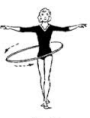
6. И.п.: ноги на ширине плеч, мяч за спиной. Выполнение: передача мяча из-за спины с ловлей его спереди двумя руками.

5. Выносливость

Выносливость – это способность совершать работу определенной интенсивности в течение как можно большего времени, преодолевая сопротивление как внешней, так и внутренней сферы. Способность к длительной непрерывной работе умеренной мощности, в которой участвует большинство мышц двигательного аппарата, характеризует общую выносливость. При воспитании общей выносливости на этапах «круговой тренировки» важно постепенно увеличивать интенсивность физических упражнений. Общая выносливость служит базой для приобретения различных видов специальной выносливости.
Под специальной выносливостью следует понимать способность длительное время поддерживать эффективную работоспособность в определенном виде двигательной деятельности.
На станциях «круговой тренировки» можно воспитывать основные виды специальной выносливости: силовой, статической, скоростной. При развитии силовой выносливости перед учеником ставится задача добиться как можно большего числа повторений на каждой станции. При развитии статической выносливости ставится задача поддержания мышечного напряжения при отсутствии движений, для этого хорошо подходят упражнения в висах, упорах, или удержание груза. Наиболее эффективным средством для развития скоростной выносливости является спринтерский бег с постепенным увеличением длины отрезков, а также прыжковые упражнения. Работа над скоростной выносливостью на станциях «круговой тренировки» тесно связана с развитием быстроты.
Общая и специальная выносливость в упражнениях на станциях «круговой тренировки» путем постепенного увеличения времени работы за счет большего количества упражнений, выполняемых на станциях в комплексе, а затем путем увеличения ее интенсивности, повышения скорости.

Примерные упражнения «круговой тренировки» на развитие выносливости:

1. И.п.: стоя боком к гимнастической стенке на одной ноге, держаться одновременно рукой за рейку. Выполнение: приседание на одной ноге, вынося другую вперед.
2. И.п.: упор лежа. Выполнение: сгибание и разгибание рук.
3. И.п.: стоя лицом к скамейке, одна нога на скамейке. Выполнение: выпрыгивание вверх со сменой ног.
4. Лазанье по канату с помощью рук и ног.
5. И.п.: вис на перекладине. Выполнение: удержание прямых ног под углом 90°.
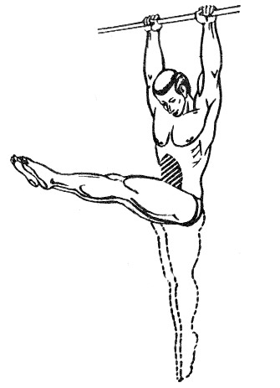
6. Вис на перекладине, согнув руки.
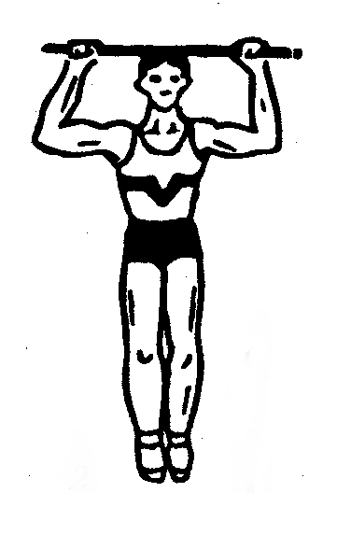

Список используемой литературы:
1. Физическая культура и спорт в общеобразовательной школе «Просвещение» Москва 1986 год
2. Преодолеть себя А.В. Алексеев Москва 1985 год
3. Развитие двигательных качеств на уроках физической культуры Ломейко В.Ф. 1990 год
- «ФК в школе» Москва 1987-92 гг
5. «Советы тренерам» Л.П. Семенов Москва 1986 год
6. «Специальные и подготовительные упражнения в л/о» П. Делин 1987 год
7. «Организация и руководство физическим воспитанием, массовой физкультурой и спортивной работой в учебных заведениях» И.П. Заметаев Москва 1986 год
8. Методические рекомендации ВУЗА им. А.И. Герцена
9. «Организация работы по массовой физической культуре и спорту» Я.Р. Вилькин, Т.М. Каневец. Москва 1989 год
10. «Самостоятельные занятия учащихся по физической культуре» Просвещение 1987 год
11. Шелих М. «Круговая тренировка»
12. Петров В. «Сила и круговой метод»
13. Жужикова В.Г. «По методу круговой тренировки» - «ФК в школе №2 1992 год»
14. Шверигман А.Е. « О занятиях по методу круговой тренировки « ФК в школе 1999год»
15. «Физическая культура в жизни человека» Оплавин С.М. и Чихаев Ю.Т. 1986 год
16. Ломейко В.Ф. «Развитие двигательных качеств на уроках ФК» Минск 1980 год
17. Янкевич Е. «Физкультура и здоровье» Москва, 1987 год
18. «Советы тренерам» Л.П. Семенов Москва 1986 год
19. «Преодолеть себя» А.В. Алексеев Москва 1985 год
20 Аллакаева, Л. М. Педагогические основы формирования культуры здоровья \школьников [Текст] : автореф. дис. ... канд. пед. наук. - Н. Новгород, 2004.
21. Виленская, Т. Е. Функциональное состояние опорно-двигательного аппарата как одно из наиболее ``слабых звеньев'' у современных детей 7-10 лет [Текст] // Физическая культура. Воспитание, образование, тренировка. - 2005. - №3.

